Уважаемые родители старших групп МДОУ «Детского сада №218»! Приглашаем вас принять участие в проекте «Для радости души музыкальные инструменты хороши ! » Итогом проекта будет проведение праздника в форме «Музыкальная гостиная - «Игры с Угадаем»» . Время проведения - апрель 2017 г. Место проведения – зал.
Опыт работы подсказывает необходимость ввести в мир ребёнка «Элементарное музицирование», которое даёт огромные возможности для развития и формирования лучших качеств личности таких, как самопознание , интерес к музыкальным и немузыкальным звукам окружающей среды, умения слушать и слышать, увлечённость, усидчивость, терпение, развитое воображение и творчество и многое другое.
От вас понадобиться смекалка и сноровка при изготовлении самодельных музыкальных инструментов, в качестве которых могут быть использованы обычные предметы быта – посуда – ложки, деревянные палочки, погремушки в виде пуговиц, привязанных к верёвочке и др.

А я вам раскрою небольшой секрет о влиянии звучания разных музыкальных инструментов на организм человека, его здоровье.

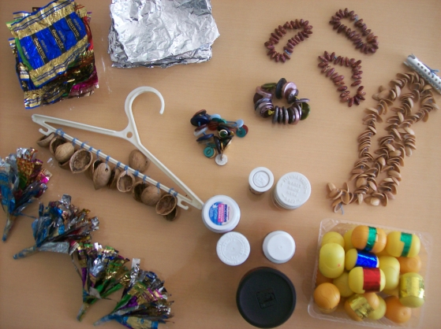

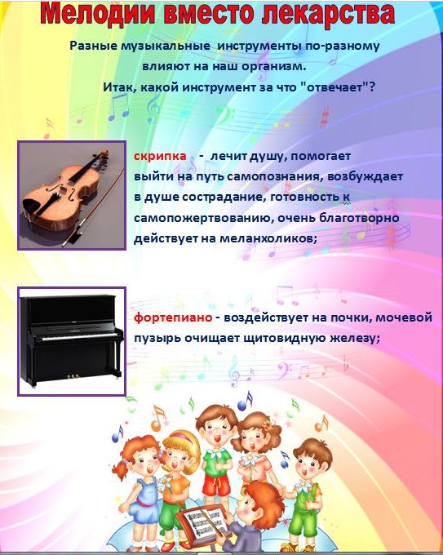
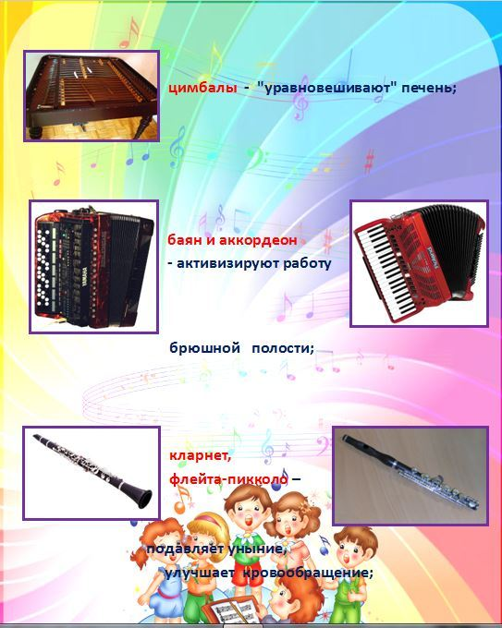

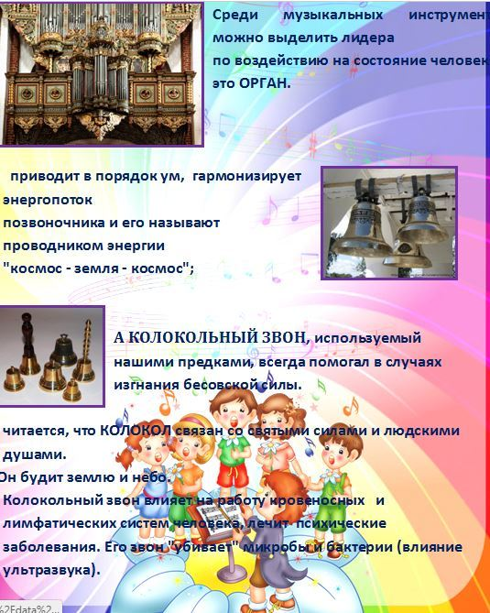
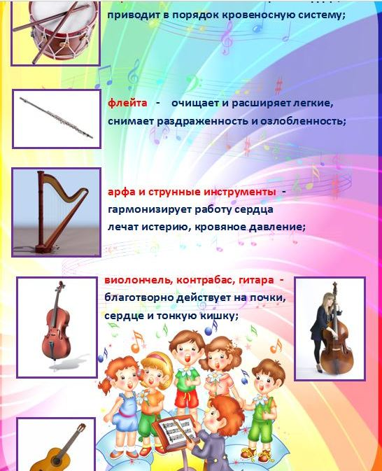

А мы с вами займёмся очень важным и интересным делом - созданием благоприятной окружающей среды и повышением качества нашей жизни!

